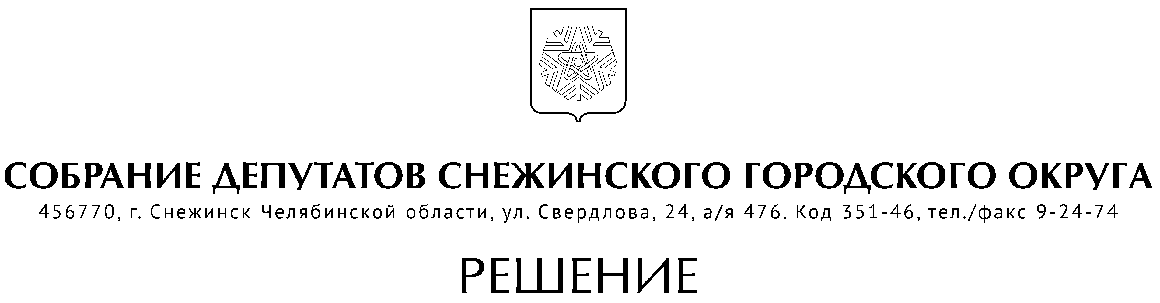

от 17 октября 2019 года № 78

г. Снежинск
Челябинской области

О внесении изменений в решение Собрания
депутатов города Снежинска от 19.11.2015 г. № 40

Руководствуясь Уставом муниципального образования «Город Снежинск», Собрание депутатов Снежинского городского округа

РЕШАЕТ:

1. Внести в решение Собрания депутатов города Снежинска от 19.11.2015 г. № 40 «О введении налога на имущество физических лиц исходя из кадастровой стоимости налогообложения» следующие изменения:
- исключить пп. 3 п. 4;
- п. 2 изложить в следующей редакции:
«2) Установить следующие ставки налога на имущество физических лиц исходя из кадастровой стоимости объекта налогообложения:
Объект налогообложения | Ставка налога,  процент от кадастровой стоимости
1. Жилые дома, части жилых домов | 0,25
2. Квартиры, части квартир, комнаты | 0,15
3. Объекты незавершенного строительства в случае, если проектируемым назначением таких объектов является жилой дом | 0,3
4. Единые недвижимые комплексы, в состав которых входит хотя бы один жилой дом | 0,15
5. Гаражи и машино-места, в том числе расположенные в объектах налогообложения, указанных в подпунктах 7, 8, 9 | 0,25
6. Хозяйственные строения или сооружения, площадь каждого из которых не превышает 50 квадратных метров и которые расположены на земельных участках, предоставленных для ведения личного подсобного, дачного хозяйства, огородничества, садоводства или индивидуального жилищного строительства | 0,2
7. Объекты налогообложения, включенные в перечень, определяемый в соответствии с пунктом 7 статьи 378.2 Налогового кодекса РФ | 1,5
8. Объекты налогообложения, предусмотренные абзацем вторым пункта 10 статьи 378.2 Налогового кодекса РФ | 1,5
9. Объекты налогообложения, кадастровая стоимость каждого из которых превышает 300 миллионов рублей | 2,0
10. Прочие объекты налогообложения | 0,5
2. Настоящее решение вступает в силу со дня его официального опубликования и распространяется на правоотношения, возникшие с 01 января 2020 года.

Председатель Собрания депутатов

Снежинского городского округа О. П. Карпов

СОГЛАСОВАНО:

Заместитель председателя Собрания
депутатов Снежинского городского округа А. Г. Ремезов

Руководитель аппарата
Собрания депутатов А. М. Третникова

Рассылка:

Администрация
Газета
ГОРФу
Прокуратура
Налоговая инспекция

Канищева Е. Г.

